|  |  |
| --- | --- |
|  | PartyMaker    **מרצה**    **ניסים ברמי**  **:**        האונירסיטה הפתוחה        :  מגישים      נתנאל פישמן, מנדי קליש, יוסף חלבי |
|  |
|  |

**תוכן עניינים *(ללא דף שער):***

עמוד 1 : תוכן עניינים

עמוד 2 : מבוא

עמוד 3 : שילוב טכנולוגיות

עמוד 4 : תכונות

עמודים 5 – 23 : מסכי הפרויקט

עמודים 24– 26 : פירוט בסיס הנתונים

עמודים 27 – 33 : הצגת מבנה הפרויקט

עמודים 34 – 48 : מדריך למשתמש

עמוד 49 : סיכום הפרויקט

עמוד 50: נספחים

## מבוא

## **תיאור האפליקציה**

**PartyMaker** היא אפליקציה המאפשרת למשתמשים ליצור ולנהל מסיבות באופן קל ונוח.   
האפליקציה מספקת פלטפורמה לארגון אירועים חברתיים עם מגוון אפשרויות התאמה אישית.

## **רקע הפרויקט**

אפליקציית PartyMaker פותחה כפרויקט גמר במסגרת הסדנה למדעי המחשב, המשלב יישום מעשי של עקרונות פיתוח תוכנה, אבטחת מידע וחווית משתמש בסביבת מובייל. האפליקציה מאפשרת רישום והתחברות באמצעות אימייל וסיסמה. יצירת קבוצת משתמשים , הוספת חברים לקבוצה והסרתם, מחיקת קבוצה, הצגת קבוצות שאינן פרטיות ואפשרויות נוספות שצוינו במידע הנכתב למעלה. טרם יצירת האפליקציה לא מצאתי אפליקציה מסודרת אשר עוזרת למשתמשים בנושא זה.

## **סביבת פיתוח וטכנולוגיות**

### **סביבת עבודה**

* **Android Studio** - סביבת הפיתוח לאפליקציות Android

### **טכנולוגיות מפתח**

* **Firebase** - פתרון ענן המספק:
  + **Authentication** - מערכת אימות והרשאות משתמשים מאובטחת
  + **Database** - ניהול נתונים בזמן אמת
  + **Storage** - אחסון קבצים ותמונות בענן

## שילוב טכנולוגיות מהקורס והרחבות מתקדמות

במהלך פיתוח האפליקציה שולבו מספר טכנולוגיות מרכזיות שנלמדו בקורס.   
לצד הרחבות המיישמות כלים מודרניים יותר:

| טכנולוגיה מהקורס | מימוש באפליקציה | הסבר |
| --- | --- | --- |
| JDBC – קישור לבסיס נתונים | Firebase Firestore | Firestore - מספק תקשורת עם בסיס הנתונים בענן.  בדומה ל-JDBC הוא כולל קריאות כתיבה/קריאה בזמן אמת. |
| Web Apps | אפליקציית Android עם UI אינטראקטיבי | מבנה האפליקציה וממשק המשתמש מבוססים על עקרונות Web Apps כולל מעבר בין מסכים וזרימת מידע. |
| Web Services | Firebase Authentication & Cloud APIs | תקשורת מול שירותים חיצוניים כמו:  Firebase, Maps API נעשית באמצעות Web Service |
| XML | Layout Android | ממשק המשתמש נבנה בקבצי XML |

##### בנוסף, שולבו הטכנולוגיות הבאות:

| טכנולוגיה מתקדמת | שימוש באפליקציה | תיאור |
| --- | --- | --- |
| Google Maps | הצגת מיקום האירוע | אינטגרציה של שירותי מפות להצגת מיקום המסיבה, חיפוש וניווט |
| בינה מלאכותית (AI) | סיוע חכם בעזרת צ'אט ארגון מסיבה | שילוב יכולות של בינה מלאכותית לשיפור חוויית המשתמש.  לדוגמה, עיבוד טקסט חכם. |
| Firebase Storage | אחסון תמונות של  מסיבות/ פרופילים | ניהול קבצים בענן, תורם לשמירה על ביצועים וזמינות. |

##### התאמה לדרישות הפיתוח:

* האפליקציה מיישמת עקרונות תכנות מונחה עצמים (OOP) עם שימוש במחלקות, היררכיה, והרכבות.
  + ארכיטקטורה מבוססת MVC:  
    Model: מודל ישויות כמו משתמש, מסיבה, קבוצה.  
    View: קבצי XML ו־Activities.  
    Controller/View Model: לוגיקת תפעול, ניהול UI, תקשורת עם Firebase.
  + המערכת מותאמת לריבוי משתמשים בזמן אמת וכוללת טיפול בקלט שגוי ומצבים חריגים  
     למשל: התחברות/הרשמה שגויה, חיבור מנותק, הרשאות גישה וכו'.

## תכונות עיקריות

### **יצירת מסיבות**

* הקמת מסיבות חדשות עם פרטים מותאמים אישית
* אפשרות להגדרת המסיבה כציבורית או פרטית
* הזמנת משתתפים באופן אישי למסיבות פרטיות

### **הצטרפות למסיבות**

* גילוי והצטרפות למסיבות ציבוריות
* הצטרפות למסיבות פרטיות באמצעות הזמנה אישית

### **הרשאות ניהול**

מנהלי מסיבה מקבלים גישה למגוון אפשרויות ניהול:

* עדכון שם המסיבה
* שינוי תאריך המסיבה
* עדכון מיקום האירוע
* קביעה ושינוי של מחיר הכניסה
* ניהול משתתפים (הוספה והסרה)
* שינוי סטטוס המסיבה (ציבורית/פרטית)
* הענקת הרשאות למשתמשים נוספים להזמין משתתפים
* ביטול הרשאות במידת הצורך
* אפשרות למחיקת המסיבה

## **אבטחה ופרטיות**

השימוש באפליקציה מחייב הרשמה והתחברות, מה שמבטיח שרק משתמשים מורשים יוכלו ליצור ולהשתתף במסיבות.

## **קהל יעד**

האפליקציה מספקת פתרון כולל לכל מי שמעוניין ליצור, לארגן ולנהל מסיבות בצורה מקצועית, יעילה ונגישה, כגון:

* מארגני אירועים חברתיים המעוניינים בניהול יעיל ומסודר של מסיבות
* סטודנטים המארגנים מפגשים ומסיבות קמפוס
* חברים המתכננים מפגשים חברתיים
* מארגני אירועים פרטיים המחפשים כלי לניהול הזמנות ומשתתפים

## מסך פתיחה

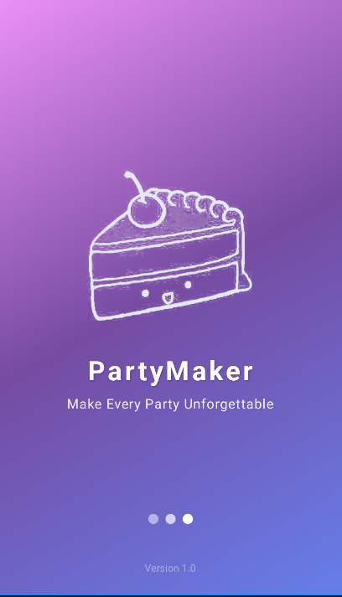

## התחברות והרשמה

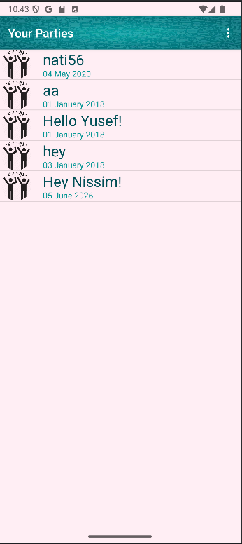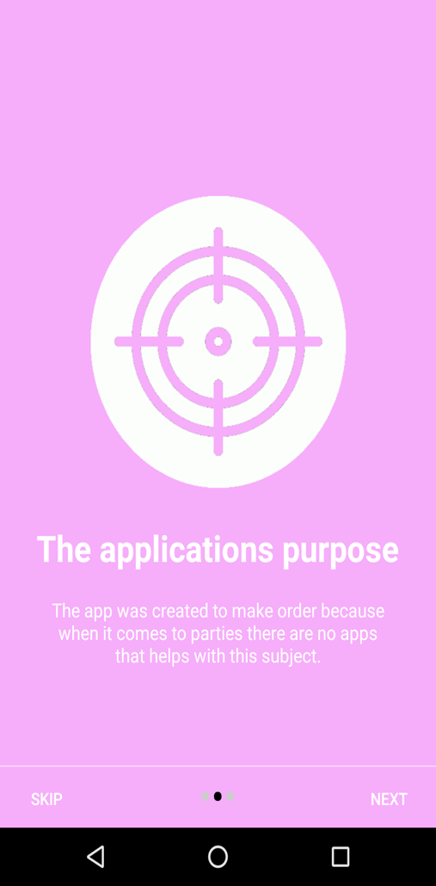  
אודות והקבוצות שלי

## שינוי תמונת פרופיל ומסכי פתיחת קבוצה

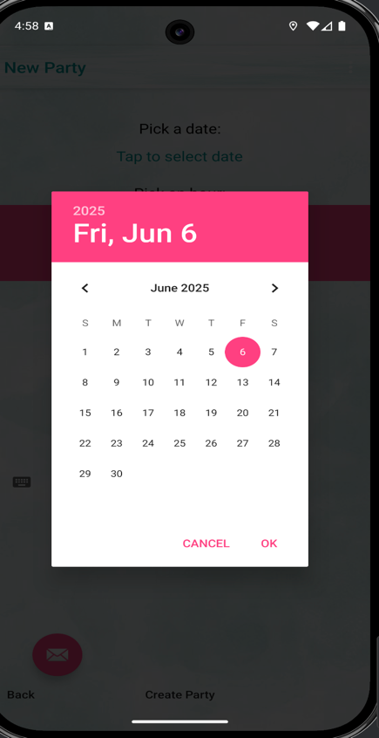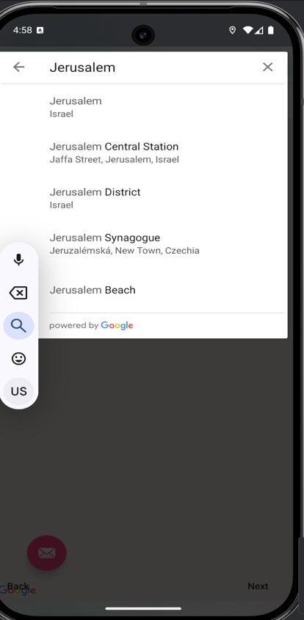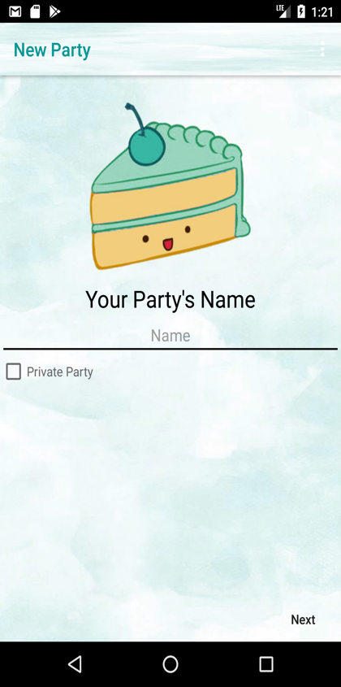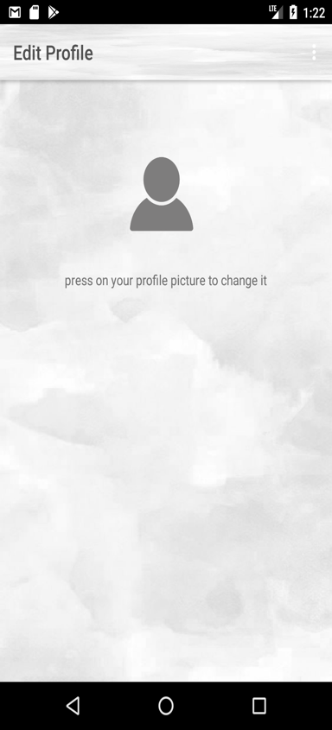

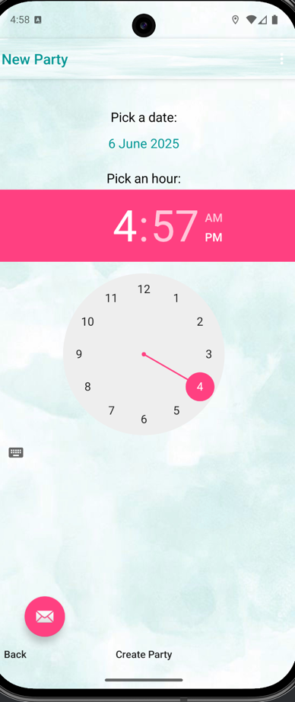**יצירת תמונת קבוצה**

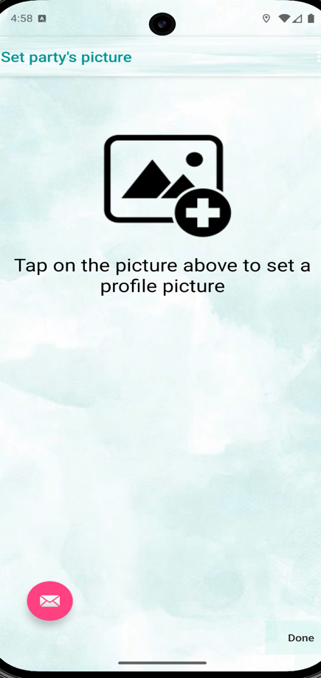

##### צ׳אט בוט עם עוזר בינה מלאכותית:

##### 

##### קבוצות ציבוריות:

##### D:\Photos\device-2018-02-19-152333.png

##### מסך הצטרפות לקבוצה ציבורית C:\Hello\device-2018-02-26-160103.png

##### מסך קבוצה:

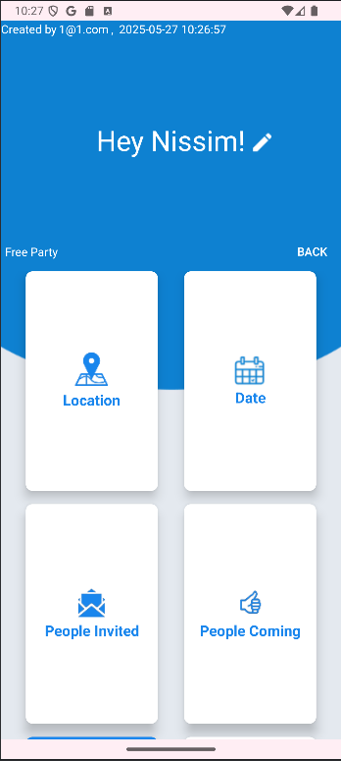

##### D:\Photos\device-2018-02-19-152432.png

##### D:\word\device-2018-03-04-084926.png

##### D:\word\device-2018-03-04-084934.png

##### D:\word\device-2018-03-04-084950.png

##### D:\word\device-2018-03-04-085001.png

##### הגדרות אדמין(מנהל)

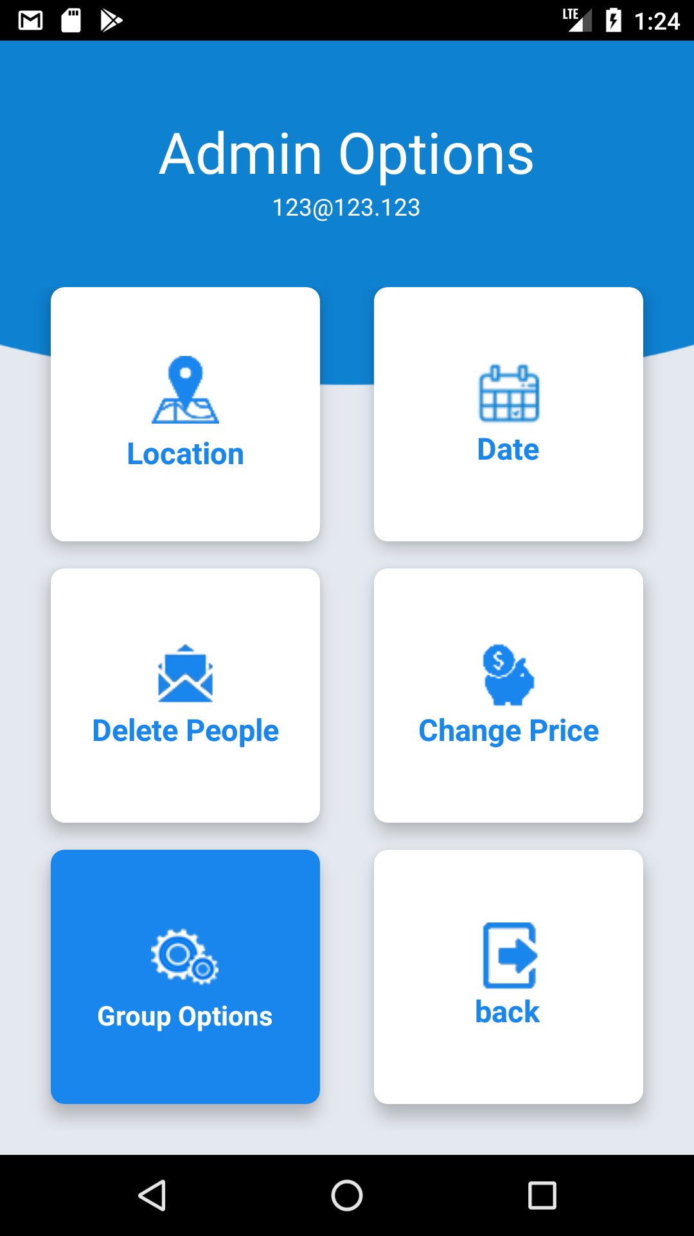

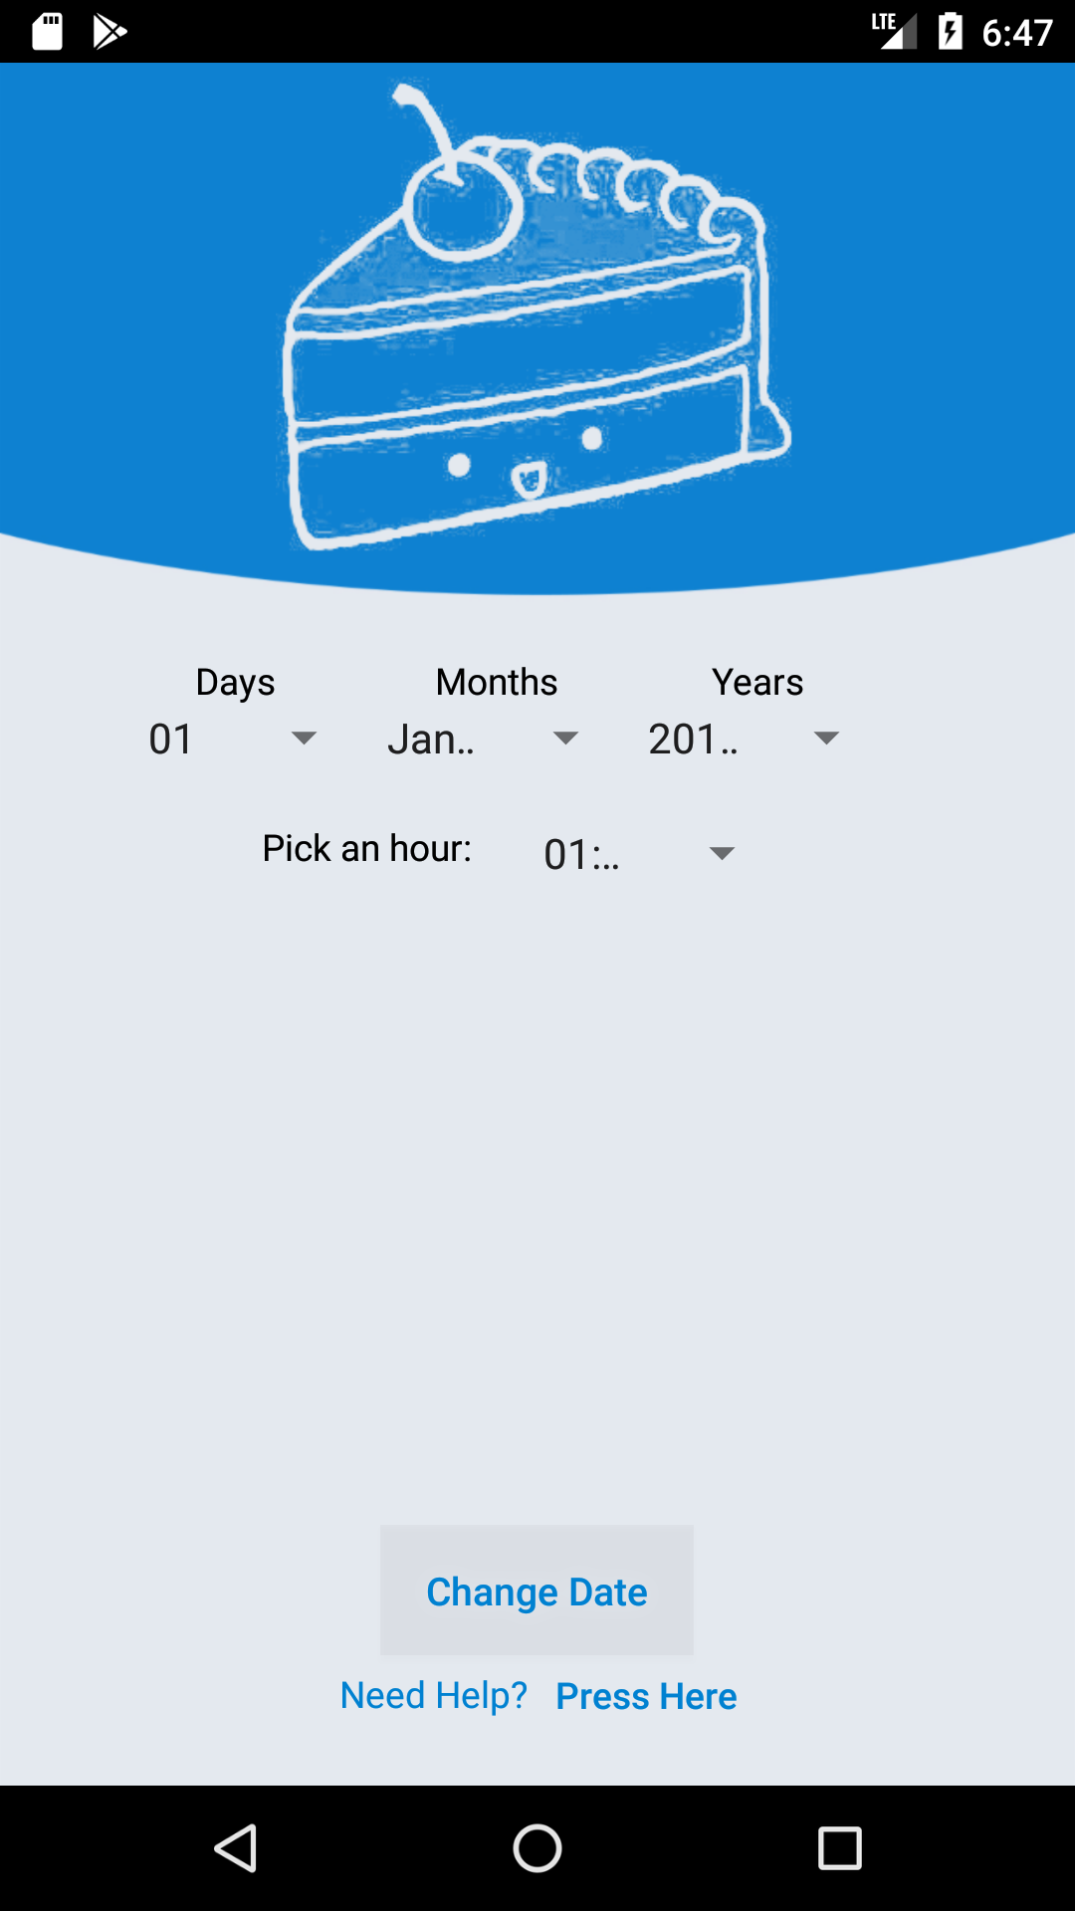

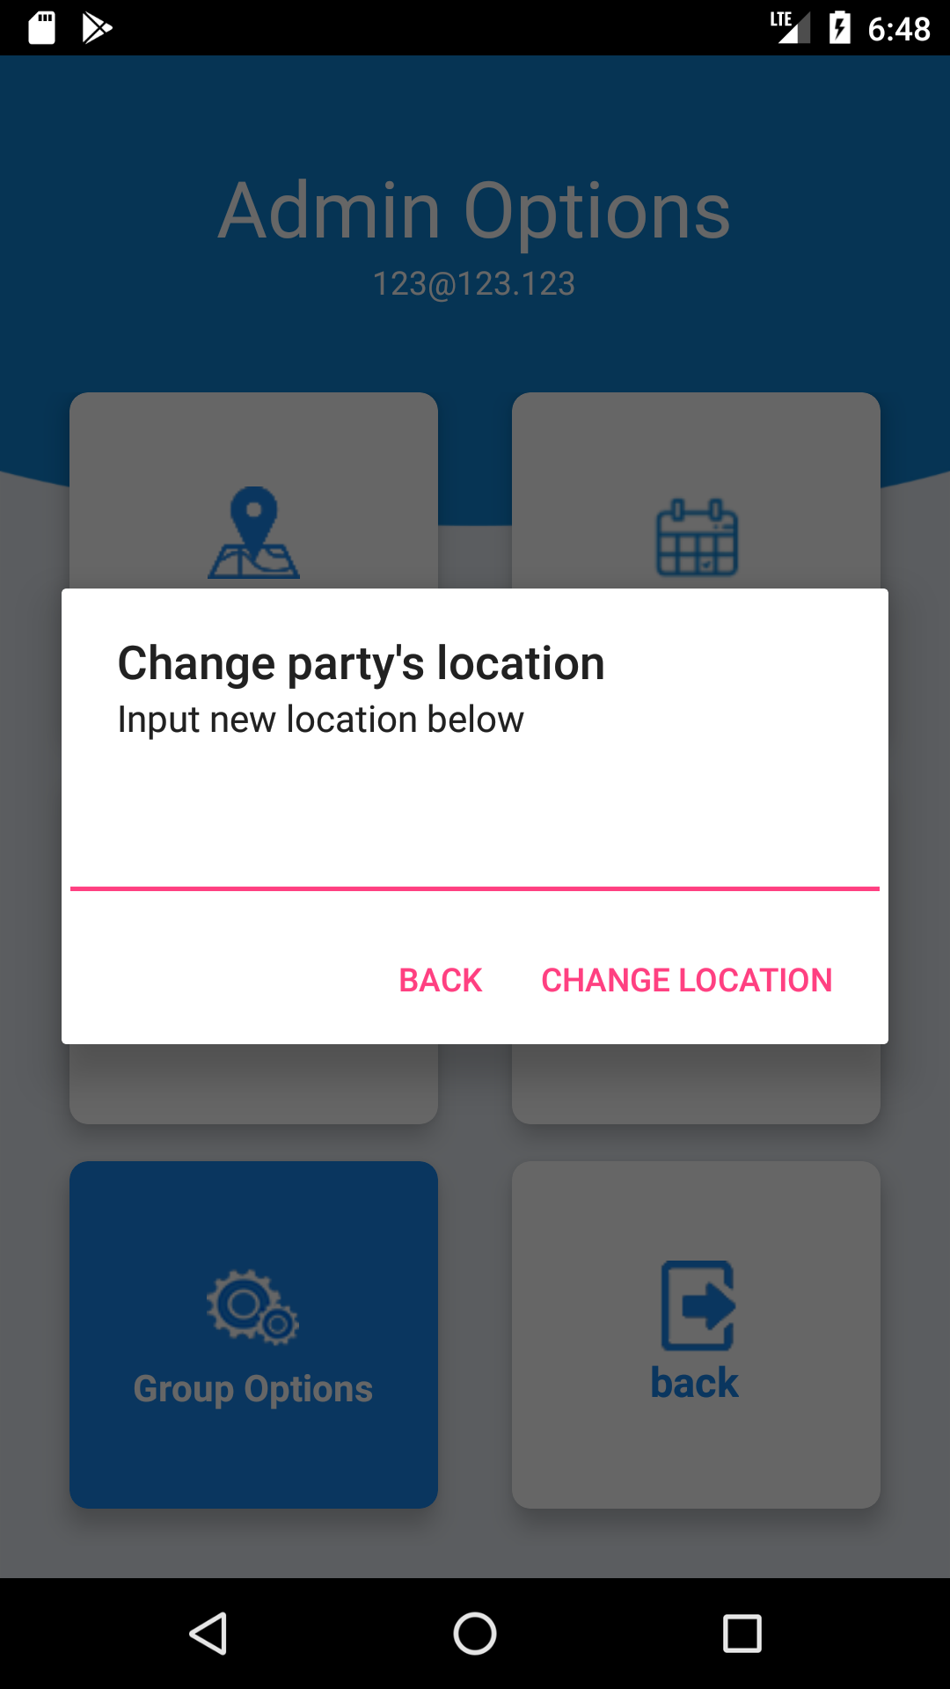

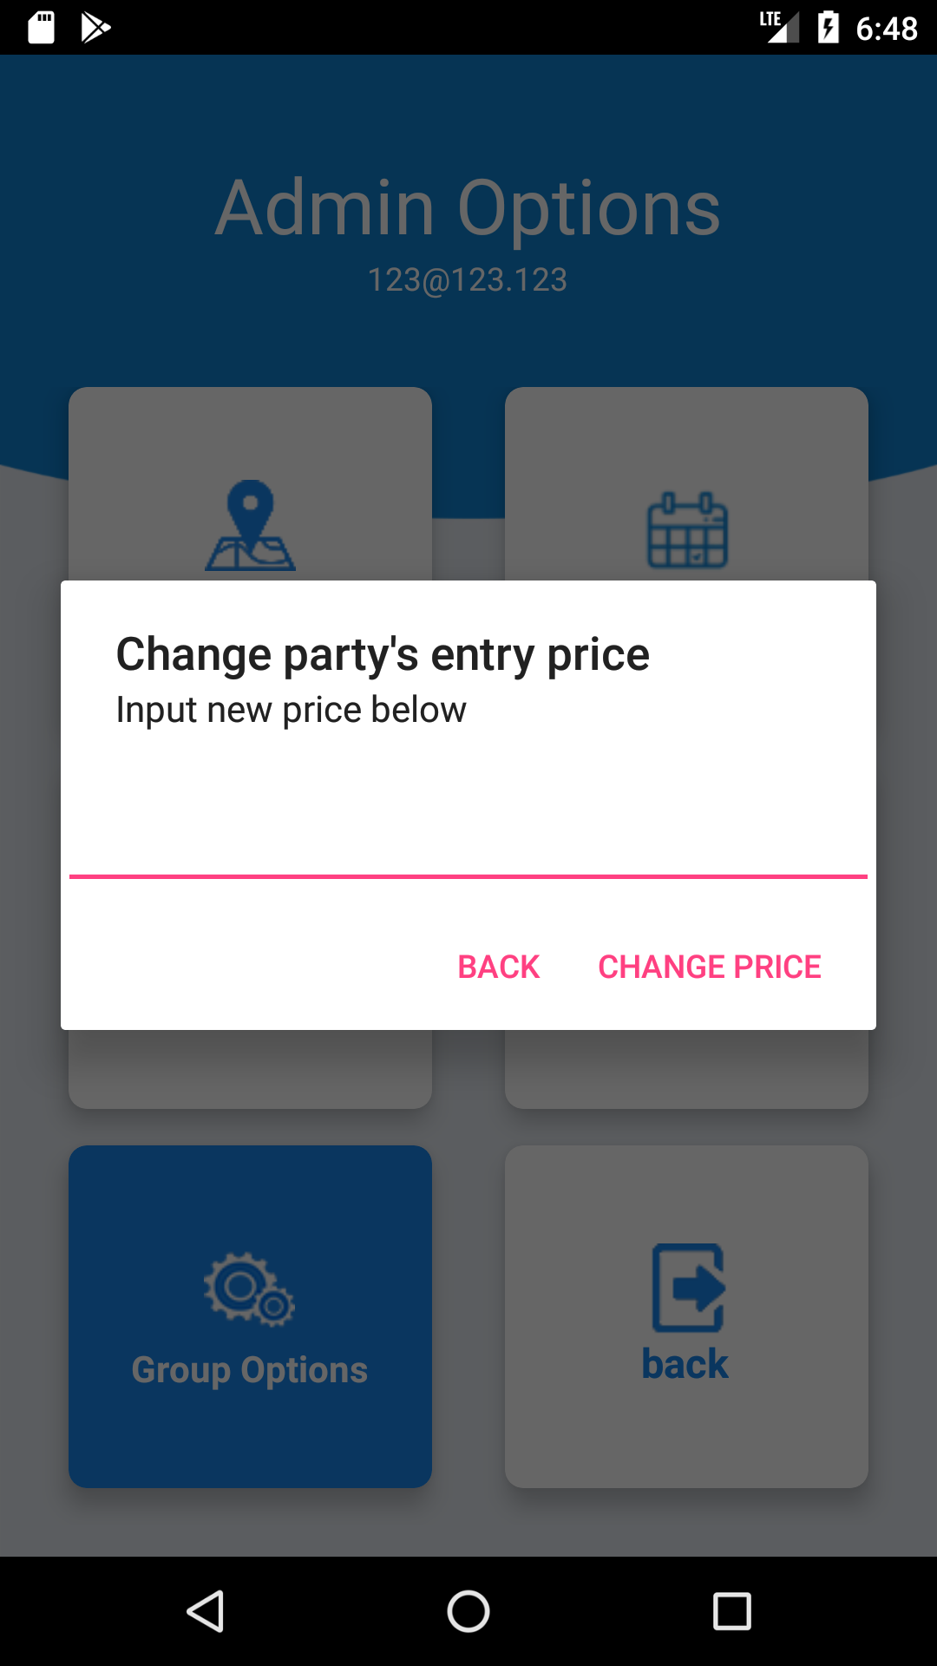

##### D:\word\device-2018-03-04-084858.png

##### הגדרות קבוצה

##### 

##### מסך שכחתי סיסמה

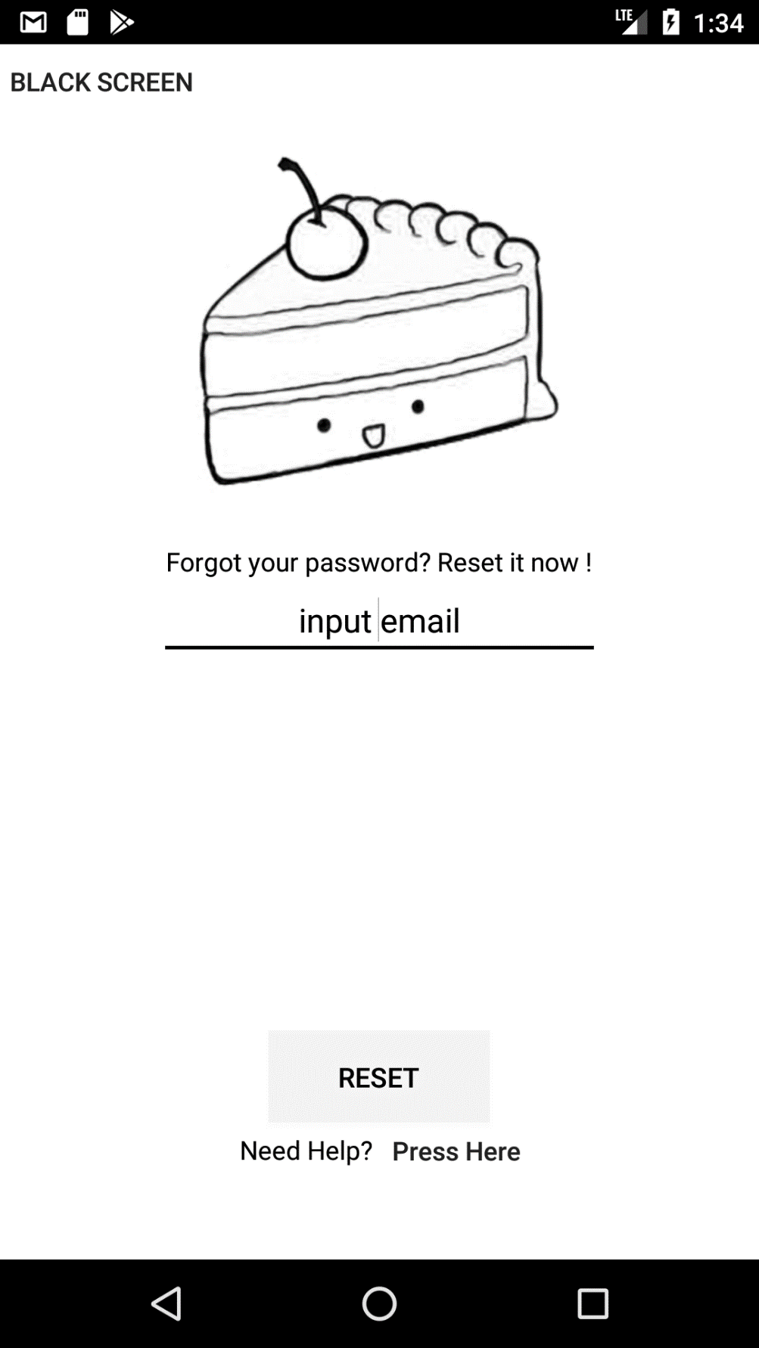

## בסיס הנתונים

כל הנתונים נשמרו בפלטפורמת FireBase של google , להלן דיאגמת ERD שמתארת את הקשרים בין הטבלאות:  
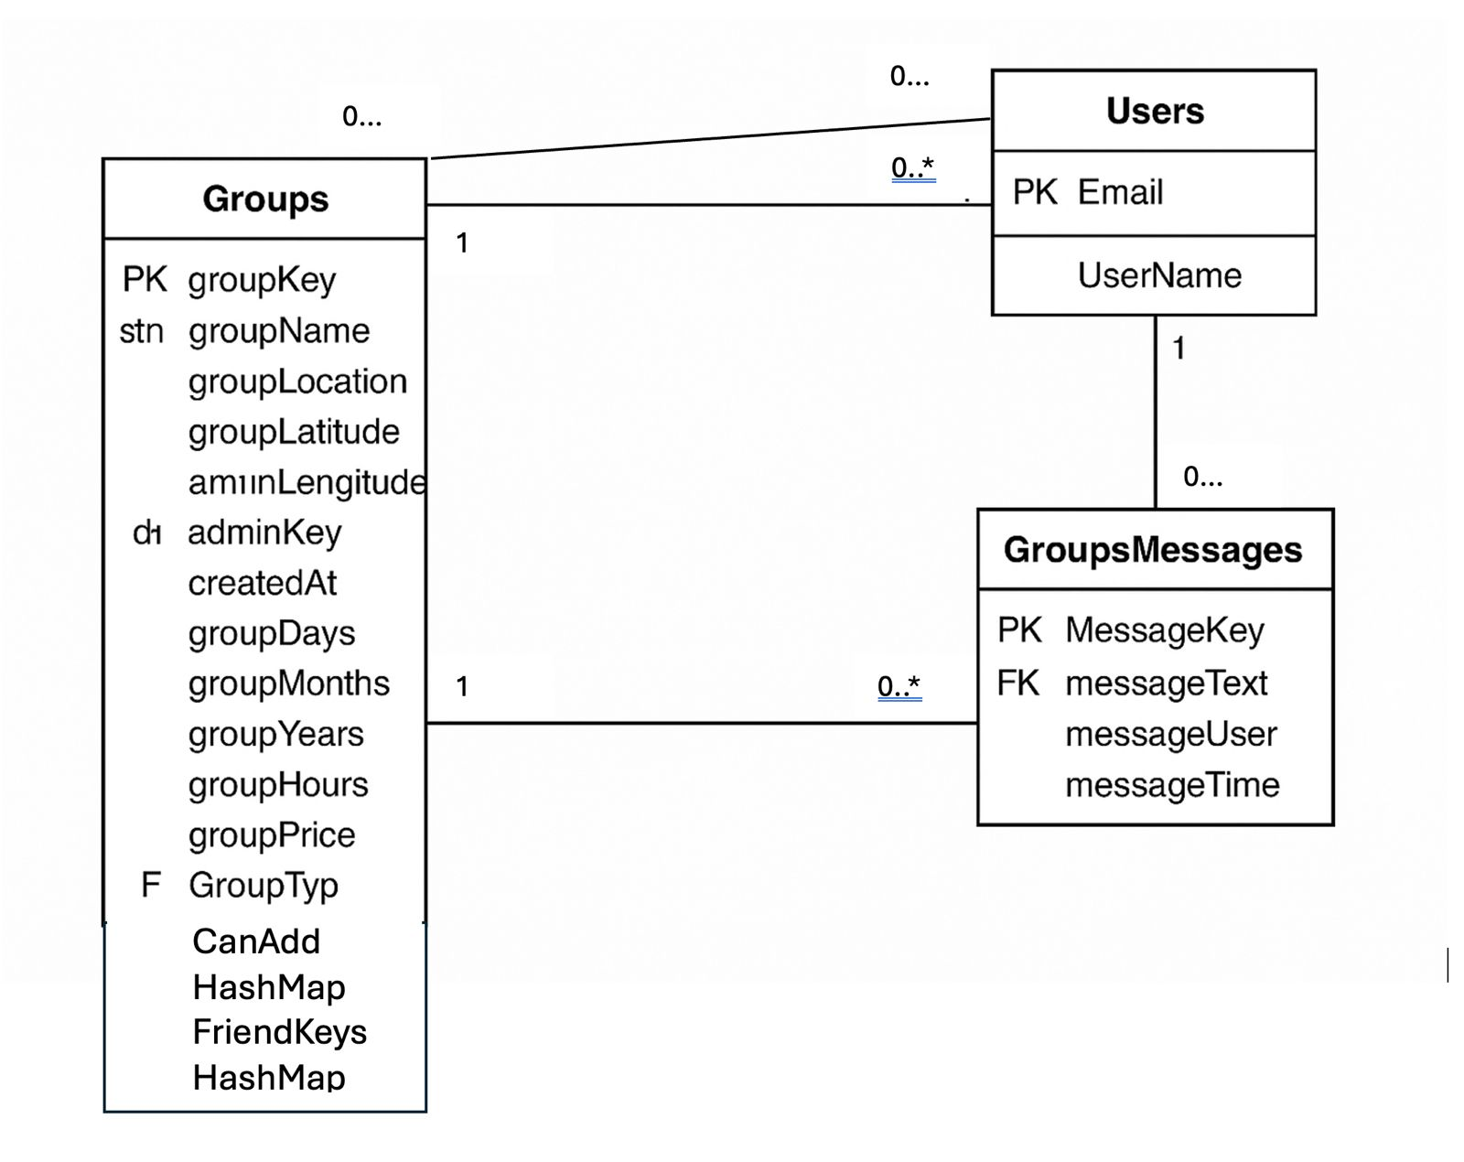

**Authentication**

משתמשים רשומים בעזרת אימייל וסיסמה.

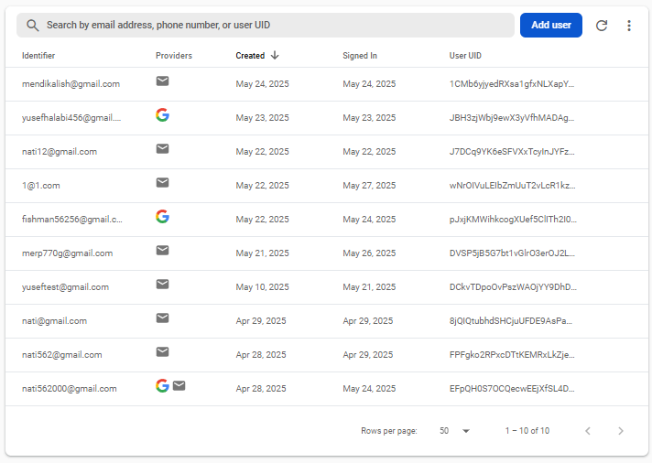

**Database**

3 שורשים : קבוצות , הודעות ומשתמשים

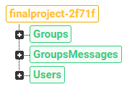

מסיבה

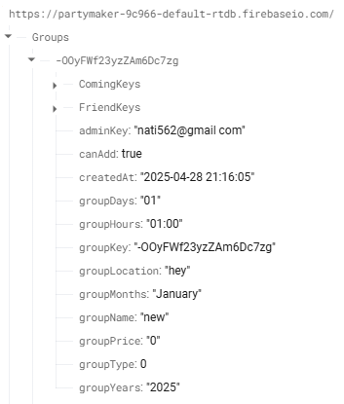

הודעה:

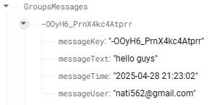

משתמש:

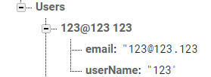

**Storage**

מכיל את התמנות של המשתמשים והקבוצות ותמונה נשמרת לפי key

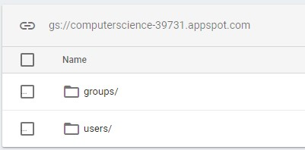



## מבנה תיקיות הפרויקט

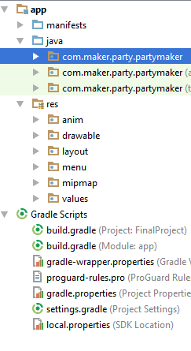

## המחלקות בפרויקט

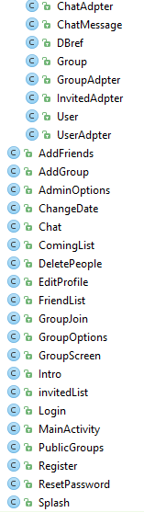

## XML

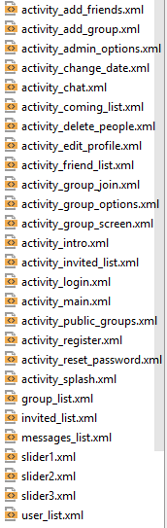

## 

## שימוש באבני היסוד

Intent

* שימוש למעבר ממסך למסך
* שימוש בהעברת נתונים למשל בלחיצה על קבוצה, העברת עצם של Group למסך בו מופיע מסך הקבוצה



וגם למעבר בין מסכים:  


ContentProvider

שימוש בבחירת תמונה מגלריה במסך עריכת פרופיל

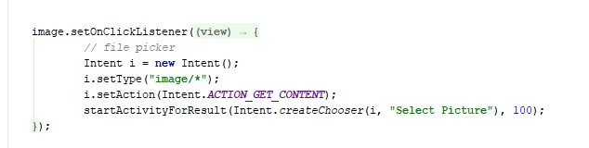

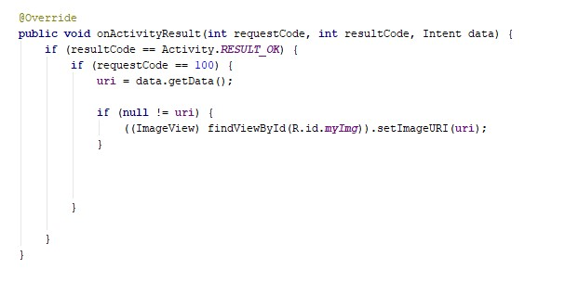

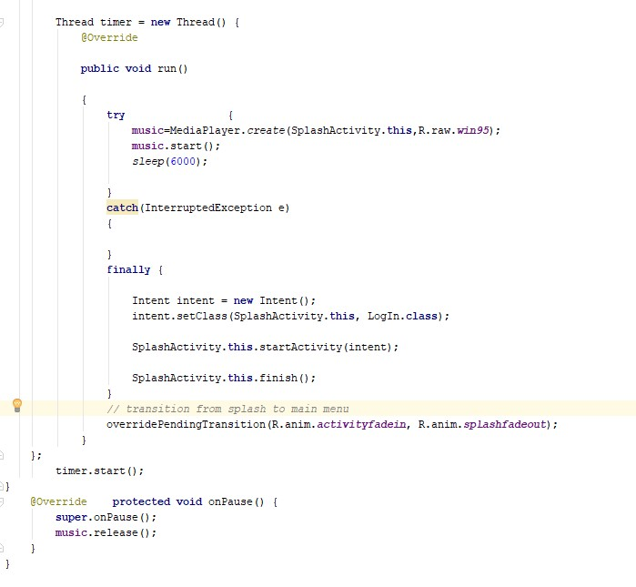 Service

* שימוש במוסיקת רקע – בספלש אקטיבי
* בנוסף לכך נעשה שימוש ב-notification

BroadcastReceiver .לא היה שימוש ברכיב זה -

###### מפת האתר

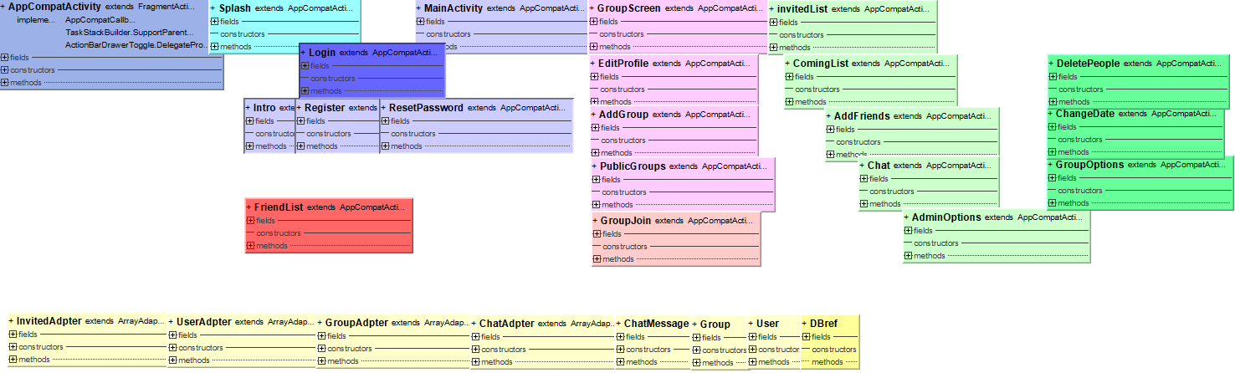

#### 

#### מדריך אפליקציה למשתמש

**מסך 1 – התחברות/הרשמה**

כניסת משתמש קיים: 123@123.123

123456: סיסמה

לאחר הפעלת האפליקציה יעבור המשתמש למסך זה(אחרי מסך הפתיחה).

הערה: במידה וברצונך לראות פרטים אודות האפליקציה לחץ על הכפתור המהבהב.

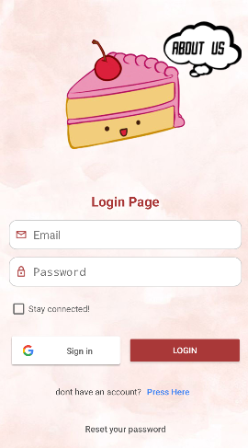

או באמצעות ביצוע הרשמה לאפליקציה.

כמות תווים מינימלית לסיסמה בהרשמה הינה 6 תווים ודואר חייב להכיל @ וגם סיומת תקינה של אתר אינטרנט

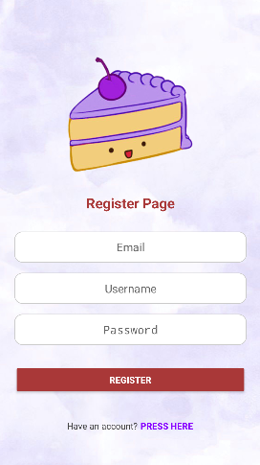

**מסך 2 -** המסיבות שלי המסך הראשי הוא המסיבות שלי כלומר המסיבות שהמשתמש חבר בהן – במידה ואין מסיבות ניתן להוסיף קבוצה חדשה על ידי לחיצה על התפריט ולאחר מכן לעבור אל מסך ההוספה מהתפריט. לחיצה על קבוצה יעביר אותנו לפרטי הקבוצה(מסך הקבוצה).

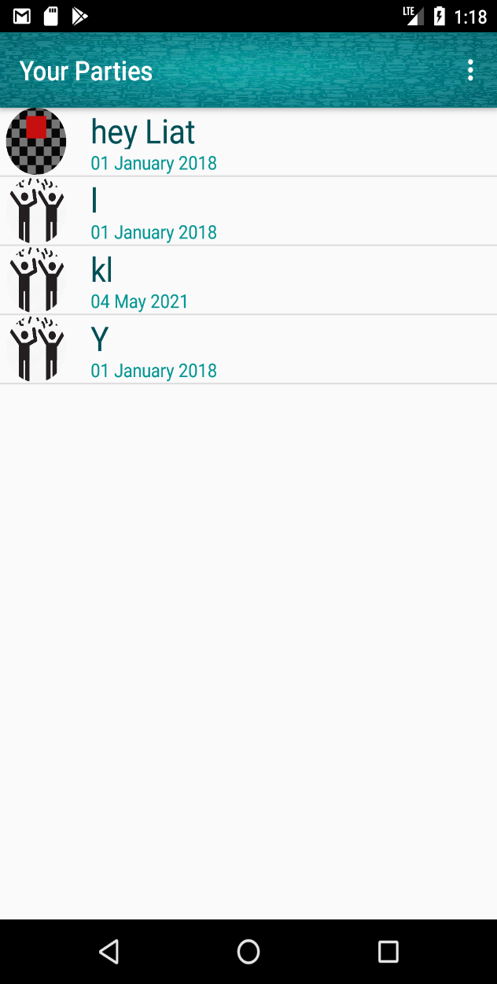

**מסך 3 - מסך הקבוצה** לחיצה על קבוצה יפתח את מסך הקבוצה



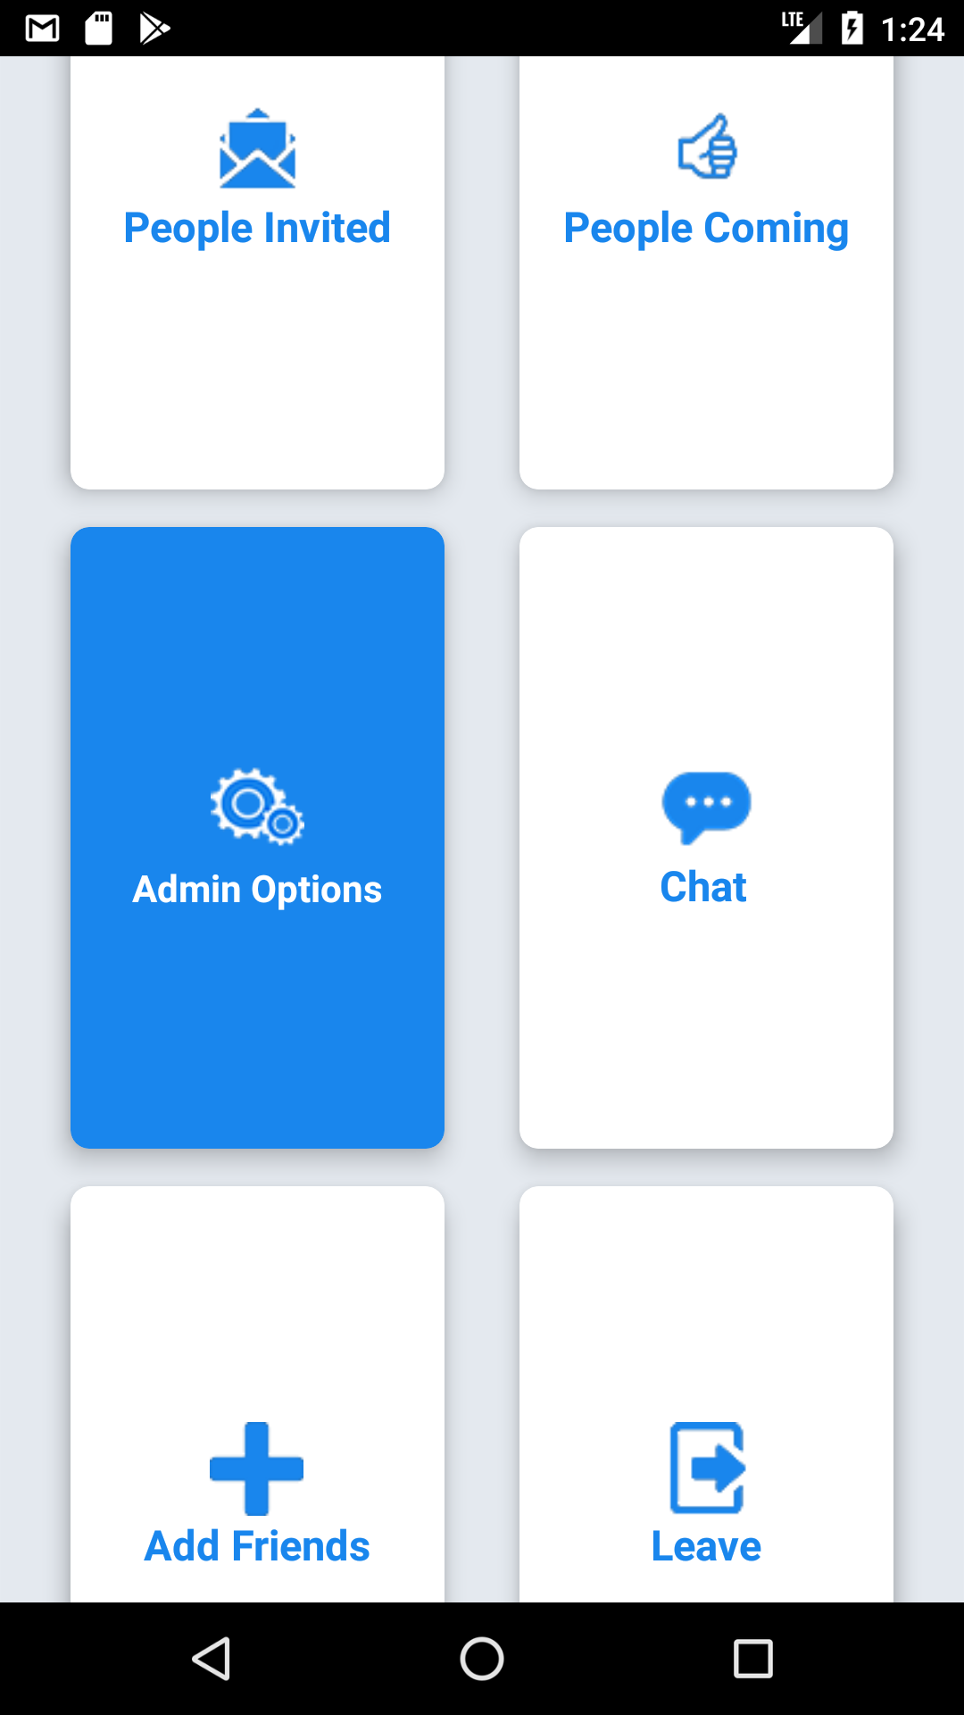

במסך הקבוצה אפשרויות מגוונות כגון שינוי שם הקבוצה, בדיקת תאריך, מיקום, רשימת חברים, רשימת חברים שאישרו הגעה, צ'אט קבוצה, הוספת חברים, עזיבת קבוצה וחזרה אחורה אל המסך הראשי.  
אדמין יראה את הכפתור Admin options ומשתמש שהוא לא אדמין יראה את הכפתור אישור הגעה. לחיצה על כפתור הגעה יכניס את החבר לרשימת האנשים אשר אישרו הגעה.לחיצה על הגדרות אדמין מעבירה אותנו למסך הגדרות אדמין.

במסך הגדרות אדמין בלחיצה על הכפתורים ניתן לשנות תאריך, מיקום, מחיר כניסה, הסרת חברים, חזרה אחורה, ומעבר אל המסך הגדרות קבוצה.

לחיצה על הכפתור הגדרות קבוצה תעביר אותנו אל המסך הגדרות קבוצה

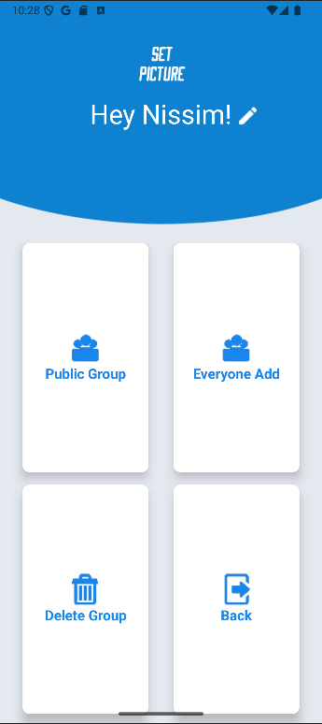

במסך הגדרות קבוצה ניתן לשנות את שם ותמונת הקבוצה, לשנות את הקבוצה לציבורית או לפרטית, מתן גישה לחברי הקבוצה להוסיף חברים לקבוצה או ביטול הרשאה זו במידת הצורך, מחיקת קבוצה ובנוסף לכך, חזרה אחורה אל המסך הקודם.

**מסך 5 - עריכת פרופיל קבוצה/משתמש**– מאפשרת לבחור תמונה של משתמש   
 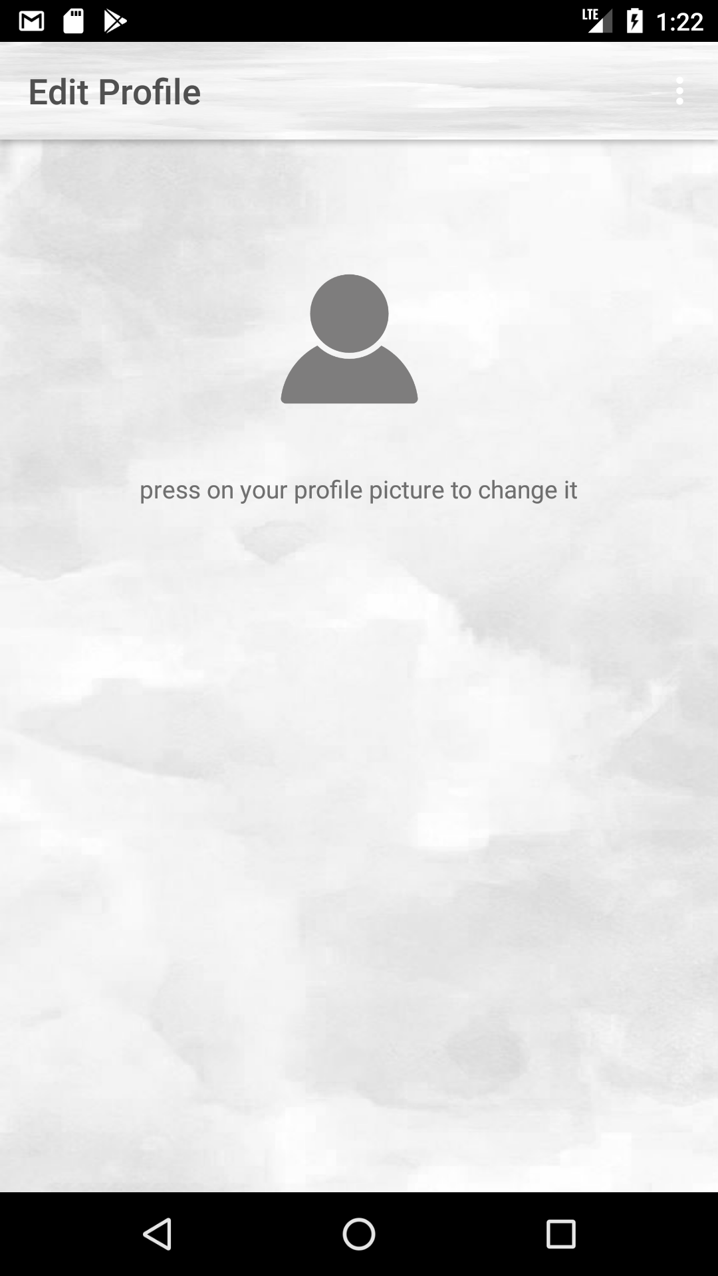

### 

##### **מסך 6 - קבוצות ציבוריות** D:\Photos\device-2018-02-19-152333.png

##### במידה ולחצת על אחת הקבוצות במסך קבוצות ציבוריות תעבור למסך הצטרפות לקבוצה ציבורית.

##### במסך רואים את פרטי הקבוצה והוא כולל 4 כפתורים – הצגת תאריך, הצגת מיקום, הצטרפות לקבוצה וחזרה אחורה. C:\Hello\device-2018-02-26-160103.png

##### מסך 7 - שכחתי סיסמה



במידה והמשתמש שכח את סיסמתו הוא יכול לגשת למסך הנ"ל אשר ניתן להגיע אליו ע"י לחיצת כפתור ממסך ההתחברות. כפתור זה יוצר במידה והמשתמש יכתוב פרטי משתמש שאינם תקינים/אשר אינם קיימים במאגר הנתונים

מסך 8 - פתיחת קבוצה

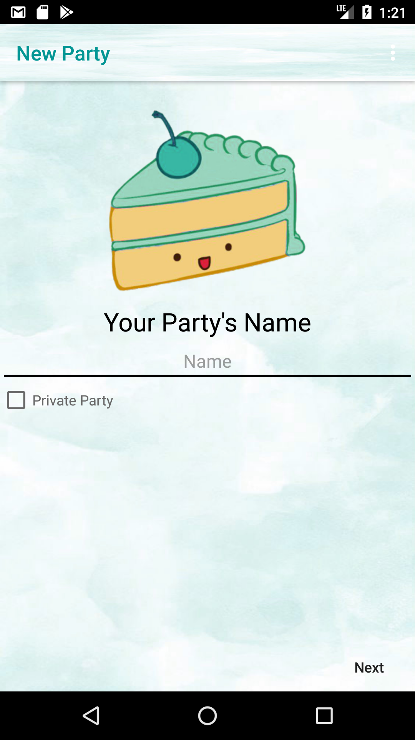

##### C:\Hello\device-2018-02-26-160013.png

##### C:\Hello\device-2018-02-26-160035.png

בלחיצה על הכפתור יצירת קבוצה הקבוצה תיווצר והמשתמש יעבור אל מסך הוספת תמונת קבוצה, במידה והמשתמש יחליט כי ברצונו שלא תהיה תמונת קבוצה פשוט אפשר ללחוץ על הכפתור done ובכך מסתיים תהליך יצירת הקבוצה.

יש ללחוץ על next למעבר בין המסכים ו-back במידה ורוצים לחזור אל המסך הקודם.

**יצירת תמונת קבוצה**

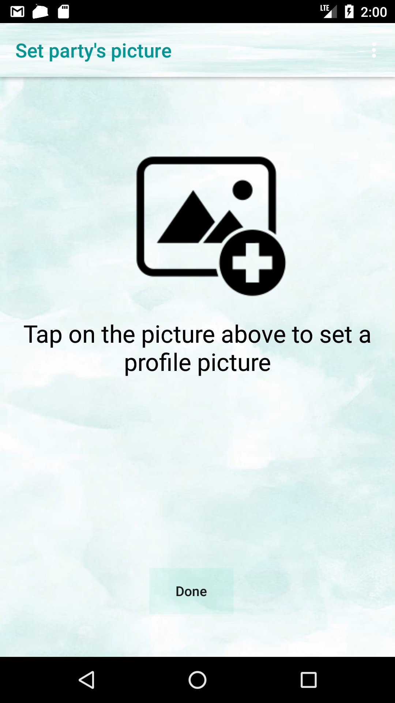

לחיצה על התמונה תעביר אותנו אל הגלריה ובה נוכל להגדיר את תמונת הקבוצה. לחיצה על הכפתור בתחתית המסך יעביר אותנו אל מסך הקבוצות שלי. במידה והמשתמש לא יבחר תמונה תוגדר תמונת ברירת מחדל.

**הסבר קצר על מהות התוכנה**

מהות התוכנה הינה ניהול מסיבות בצורה נוחה וידידותית למשתמש. תוכנה זו עוזרת למארגני המסיבה לנהל בצורה מסודרת את המסיבה ולמשתמשים אשר מחפשים מסיבות לצאת אליהן ישנה האפשרות למצוא מסיבות בצורה נוחה ומסודרת.

**סיכום אישי - פיתוח אפליקציית PartyMaker  
אתגרים ופתרונותיהם**

במהלך פיתוח האפליקציה התמודדנו עם מגוון אתגרים טכניים, בעיקר בשל הצורך בלמידה עצמאית של טכנולוגיות חדשות. נתקלנו במספר באגים מורכבים שדרשו חשיבה אנליטית ויכולת פתרון בעיות. אסטרטגיית הפיתוח שיישמנו, הכוללת תכנון מקדים מפורט, שמירה על גיבויים שוטפים ומתודולוגיה מסודרת, אפשרה להתגבר על אתגרים אלה בהצלחה.

### **חוזקות הפרויקט**

החוזקות העיקריות של הפרויקט:

1. **ממשק משתמש אינטואיטיבי** - ממשק נוח ונגיש
2. **פונקציונליות מקיפה** - מגוון אפשרויות הניהול מספקות למשתמש גמישות בארגון מסיבות
3. **ארכיטקטורת קוד מודולרית** - תכנון המבנה מאפשר תחזוקה קלה והרחבה עתידית
4. **אבטחת מידע** - שילוב טכנולוגיות Firebase מבטיח אבטחת נתונים ברמה גבוהה
5. **ביצועים אופטימליים** - האפליקציה מתפקדת ביעילות גם בהתמודדות עם נתונים מרובים בזמן אמת

## **פוטנציאל להרחבות עתידיות**

למרות שהפרויקט עומד בכל דרישות המפרט והושלם לפני המועד הסופי, קיימות מספר הרחבות פוטנציאליות שניתן לשקול בעתיד:

1. **ארכיון מסיבות** - פיתוח מודול לניהול מסיבות שהסתיימו, כולל אנליטיקס והפקת תובנות
2. **אינטגרציה עם מערכות תשלום** - הטמעת אפשרות לגביית תשלומים ישירות דרך האפליקציה(סליקה).
3. **הרחבת יכולות המיקום** - שילוב מפות אינטראקטיביות והנחיות הגעה – **בוצע!**
4. **פלטפורמת שיתוף תמונות** - הוספת אפשרות לשיתוף תמונות בין משתתפי המסיבה
5. **גרסת iOS** - הסבת האפליקציה לפלטפורמת iOS לכיסוי שוק רחב יותר – **לא רלוונטי לקורס!**

# **רשימת מקורות**

### **פורומים למפתחים**

* **Stack Overflow**<https://stackoverflow.com/>

### **מסמכי תיעוד רשמיים**

* **Google Developers Documentation**<https://developers.google.com/> תיעוד רשמי ומקיף של Google למפתחים, כולל הנחיות פיתוח ל-Android
* **Firebase Official Documentation**<https://firebase.google.com/docs/> תיעוד מפורט של פלטפורמת Firebase, כולל הנחיות לשימוש ב-Authentication, Database ו-Storage

### **מקורות למידה והדרכה**

* **YouTube** [www.youtube.com](http://www.youtube.com) סרטוני הדרכה וטיוטוריאלים לפיתוח אפליקציות Android והטמעת Firebase
* **בינה מלאכותית כגון Copilot/GPT**  
  עזרה בלמידת והפשטת החומר, ניתוח שגיאות ורעיונות לפיתוח

### **מנועי חיפוש וכלי מחקר**

* **Google Search** [www.google.com](http://www.google.com) מנוע חיפוש לאיתור פתרונות טכניים, מאמרים מקצועיים ודוגמאות קוד